Capturas Hospital SaMY
Luz Areli Padilla Tufiño
Cordova Hernández Ricardo Aarón
Jiménez Mejia Ana Paola
Torres Velazquez Angel

CRUD Login
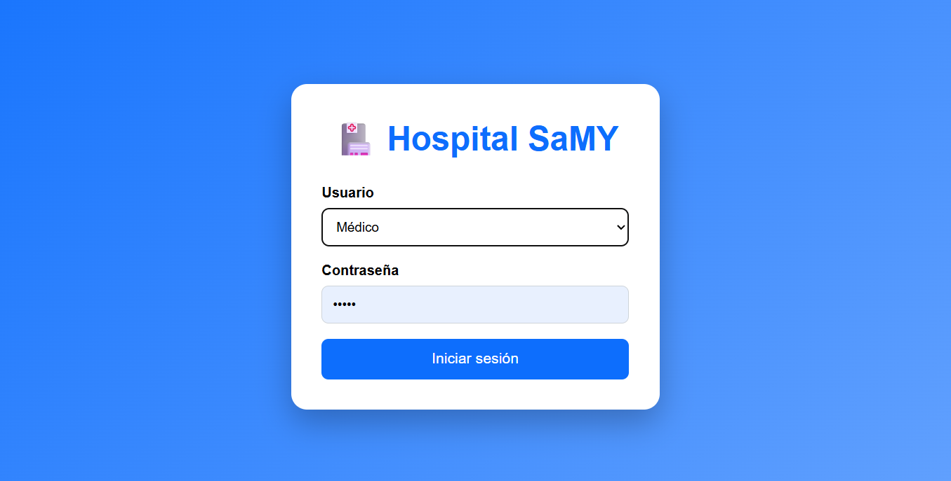

CRUD Menu principal
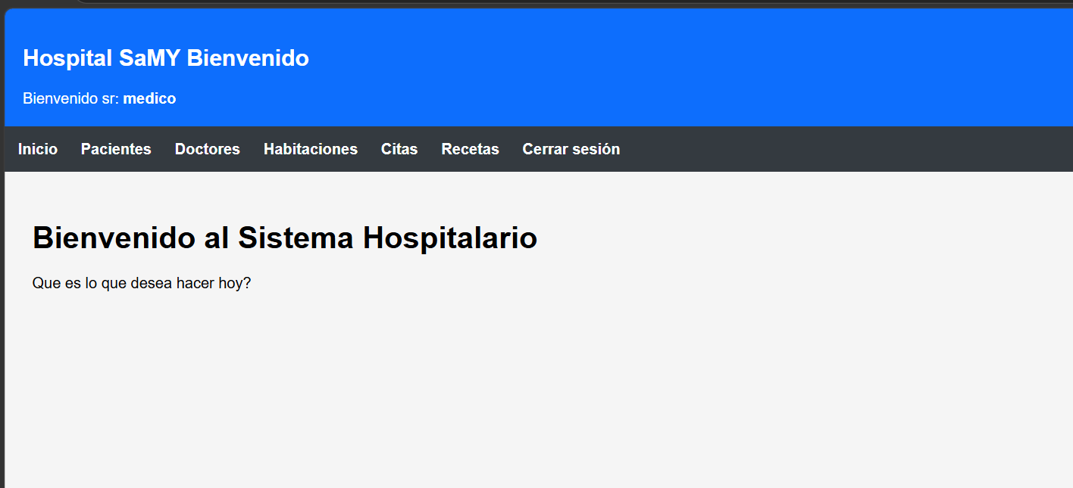
CRUD Pacientes
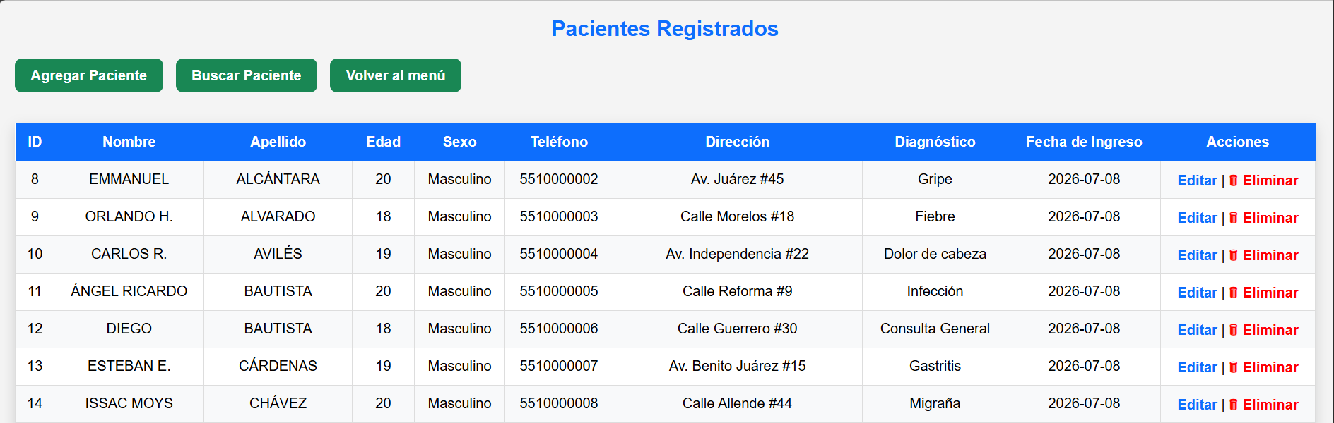

CRUD Citas
